**Директордың блогы**

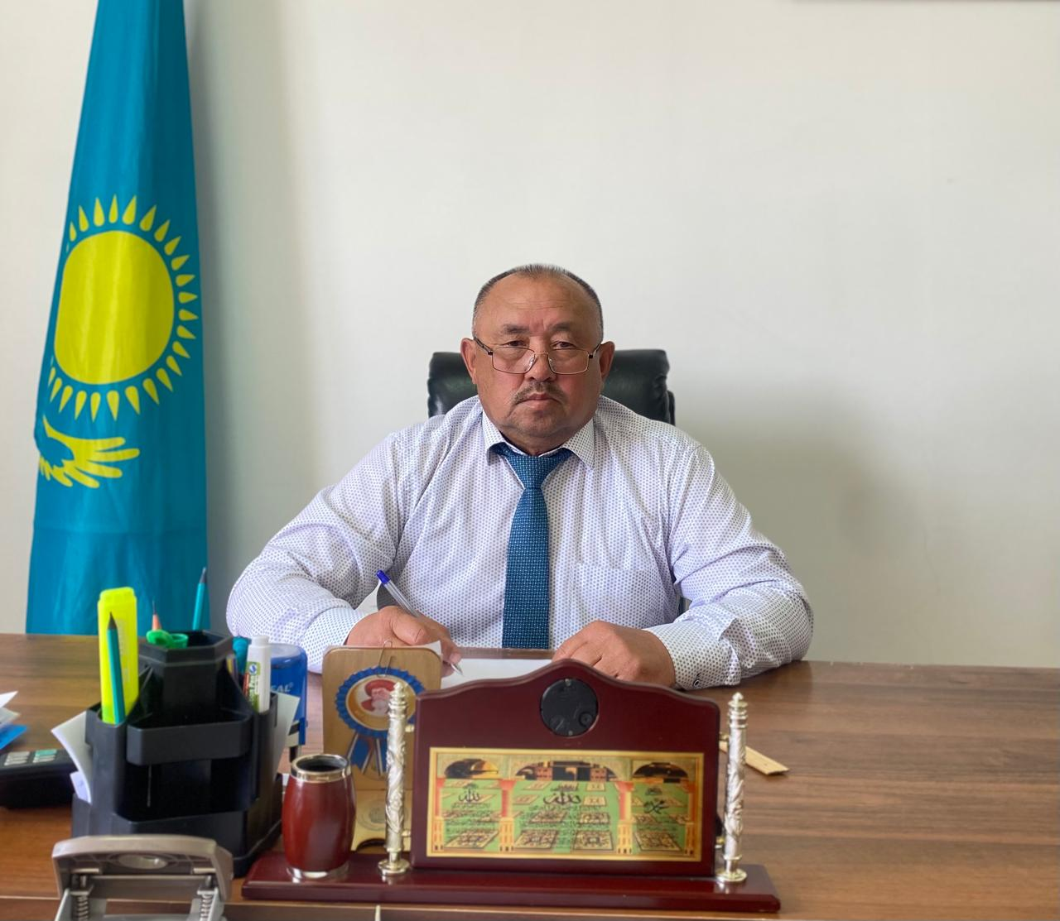

**Әкімшілік**

[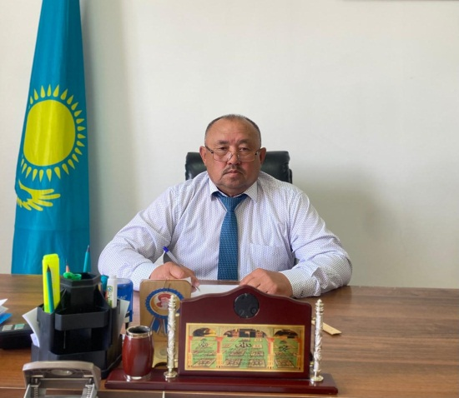](https://zhanibekov.keles.edugov.kz/index.php?option=com_requests&task=requests.getResizedImage&image_url=/images/it9/5/1.jpg&width=640&height=480)

**Тегі, аты, әкесінің аты: Жұмашов Нұрғали Сәбденбекұлы**

**Лауазымы: Түркістан облысының білім басқармасының Созақ ауданының білім бөлімінің «Жамбыл атындағы шағын жинақты жалпы білім беретін мектеп» коммуналдық мемлекеттік мекемесінің директоры**

**Туған күні, айы, жылы: 09.01.1962 жыл**

**Білімі: Жоғары, Әл-Фараби атындағы Шымкент Педагогикалық Мәдениет институты. Шымкент қаласы, 1980 жыл.**

**М.Әуезоав атындағы университет. 2000жыл**

**Бастауыш сынып мұғалімі**

**Еңбек өтілі: 38 жыл**

**Басшылық санаты: -жоқ**

**Санаты: Педагог – зерттеуші**

**Жұмашов Нұрғали Сәбденбекұлы 1962 жылы 9 қаңтарда Түркістан облысы, Созақ ауданы, Қарабұлақ елді мекенінде қарапайым отбасында дүниеге келген. Алғашқы еңбек жолын 1979 жылы Калинин атындағы совхозда жұмысшы болып бастаған.**

**1980 жылы Шымкент қаласындағы Әл-Фараби атындағы Шымкент Педагогикалық Мәдениет институтына оқуға түсіп, 1984 жылы педагог ағартушы мамандығын бітірген. Жоғарғы оқу орнын бітірген соң, Совет армиясы қатарында бір жарым жыл әскери борышын өтеген.**

**1985 жылдың қаңтар айынан бастап аудандық мәдениет бөлімінде ұйымдастырушы болып қызмет атқарған. 1986 жылдан бастап, Қарабұлақ бастауыш мектебінде бастауыш сынып мұғалімі болып қызмет атқарған.**

**2000 жылы Шымкент қаласындағы М.Әуезов атындағы университетін бастауыш сынып оқыту әдістемесі мамандығы бойынша сырттай бітірген.**

**1992-2010 жылдар аралығында Қарабұлақ бастауыш мектебінің меңгерушісі болып қызмет атқарған. 2010 жылдан бастап Жамбыл атындағы шағын жинақты жалпы орта мектебінің директоры болып қызмет атқарып келеді.**

**[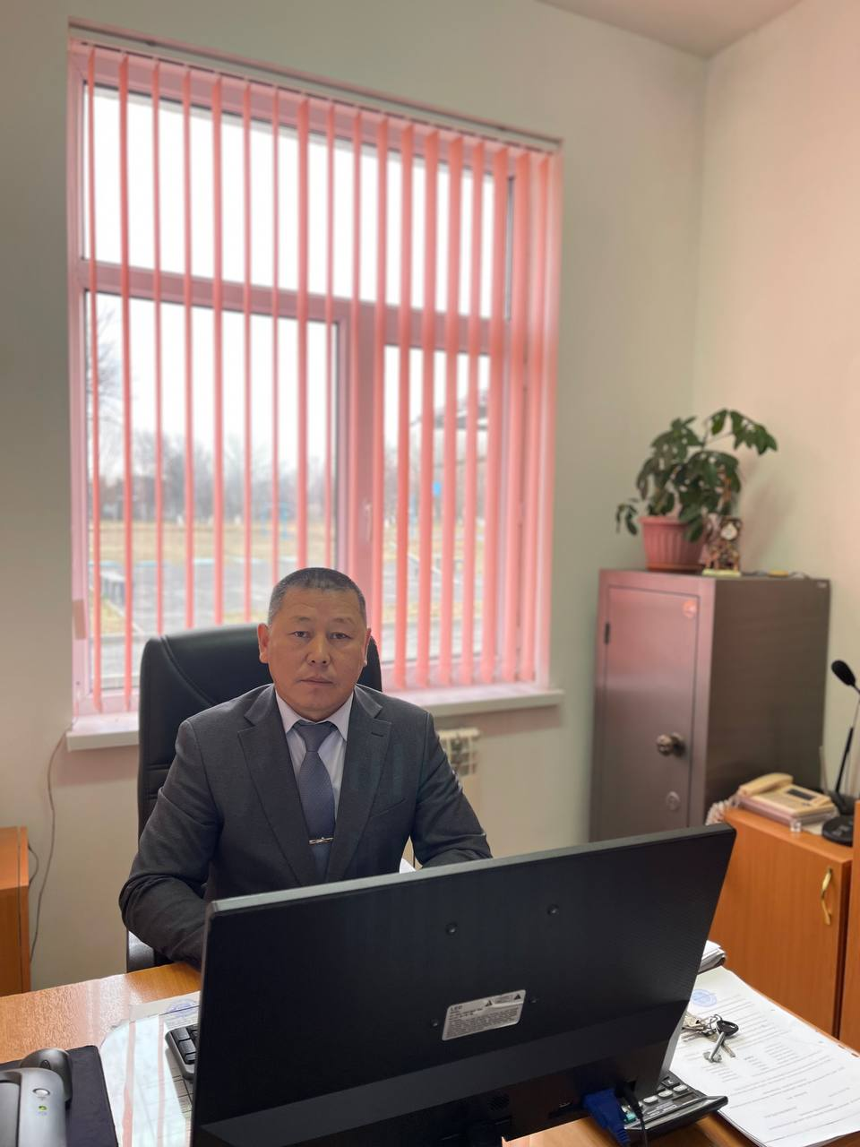](https://zhanibekov.keles.edugov.kz/index.php?option=com_requests&task=requests.getResizedImage&image_url=/images/it12/43/image2.jpeg&width=640&height=480)**

**Тегі, аты, әкесінің аты: Әметжанов Ілес Шәмшәтұлы**

**Лауазымы: Түркістан облысы, Созақ ауданы, Балдысу ауылы «Жамбыл атындағы шағын жинақты жалпы білім беретін мектеп» коммуналдық мемлекеттік мекемесінің оқу ісі жөніндегі директор орынбасары.**

**Туған күні, айы, жылы: 22.12.1978 жыл**

**Білімі: Жоғары, Қ.А.Яссауи атындағы Халықаралық Қазақ Түрік Университеті 2005 жыл**

**Мамандығы: География пәні мұғалімі**

**Еңбек өтілі: 19,5 жыл**

**Басшылық санаты: - ІІ санат**

**Санаты: Педагог - зерттеуші**

**Ілес Шәмшәтұлы өзінің педагогикалық және лауазымдық міндеттеріне үлкен жауапкершілікпен қарайды. Әдепті. Қызметтік этика талаптарын қатаң сақтайды. Мектептің оқу-тәрбие жұмыстарын ұйымдастыруда нормативтік құжаттамаларды жетік білетінін және білім беру жүйесін басқарудың теориялық және әдістемелік тәсілдерін терең меңгергенін көрсетіп жүр.**

**Ілес Шәмшәтұлы, өзінің іздемпаздығымен, жаңашылдығымен, мектеп ұжымын білім саласындағы болып жатқан оңды өзгерістерге тез бейімделуіне ықпал етіп, көшбасшылық қабілеттерін танытып жүреді. Білімі мен біліктілік қабілеттерін үнемі жетілдіріп отырады. Облыстық, республикалық білім жетілдіру орталықтарының білім беру басшыларына арналған курстардан жүйелі түрде өтіп отырады. Әртүрлі семинарлар мен конференцияларға, педагогикалық тәжірибе алмасу алаңдарына белсенді қатысушы. Өзінің басты ұстанымдарының бірі - "Өмір бойы білім алу" деп санайды.**

[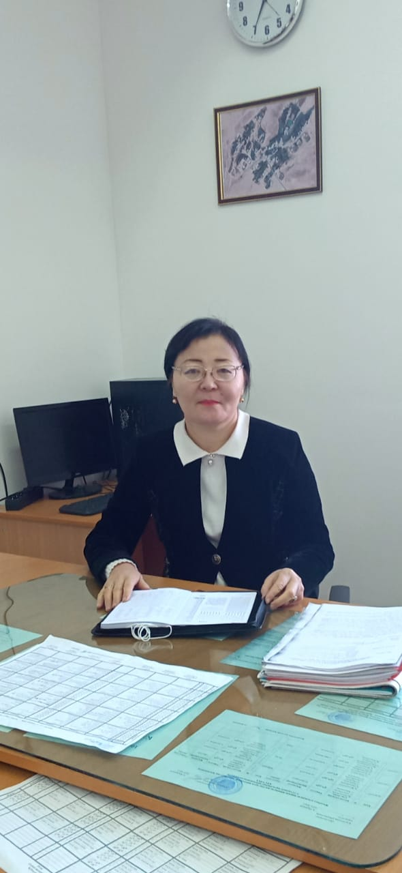](https://zhanibekov.keles.edugov.kz/index.php?option=com_requests&task=requests.getResizedImage&image_url=/images/it9/5/4.jpg&width=640&height=480)

**Тегі, аты, әкесінің аты: Байдабекова Гүлжанар Берікқызы**

**Лауазымы: Түркістан облысы, Созақ ауданы білім бөліміне қарасты Жамбыл атындағы шағын жинақты жалпы білім беретін мектеп директорының тәрбие ісі жөніндегі орынбасары**

**Туған күні, айы, жылы: 02.01.1976 жыл**

**Білімі: Жоғары, қазақ тілі мен әдебиеті пәні мұғалімі**

**Еңбек өтілі: 31 жыл**

**Басшылық санаты: -**

**Санаты: Педагог - зерттеуші**

**Байдабекова Гүлжанар Берікқызы педагогика саласында қиындығы мен қызықшылығы қатар жүретін ұстаздық жолын 1999 жылы Шымкент қаласындағы М.Тасова атындағы мектеп-интернатында бастады. 2001 жылы ақпан айынан бастап қазіргі таңға дейін Жамбыл атындағы шағын жинақты жалпы білім беретін мектепте қызмет атқарып келеді. Жас ұрпаққа білім берудегі біліктілігі мен шеберлігі,қабілеті ескеріліп, 2014-2020 жылдар аралығында мектеп директорының тәрбие ісі жөніндегі директор орынбасары лауазымдық қызметін жоғары деңгейде атқарды.Табылдиева Гүлжанар Байдабекова – білім саласындағы болып жатқан өзгерістерді жүзеге асырудың сәттілігін анықтайтын көшбасшы, мектеп алдында тұрған мәселелерді шешудің дәстүрлі емес жолдарын таба алатын шығармашылық тұлға.Ұйымдастыру және басқару қабілетінің арқасында үлкен жауапкершілікке сүйене отырып, ұжымда қатаң тәртіппен дұрыс шешім қабылдай білетін қасиетінің арқасында мектептің аудан, облыс бойынша үлгілі мектептердің қатарына қосылуына көп үлес қосып келеді.**

[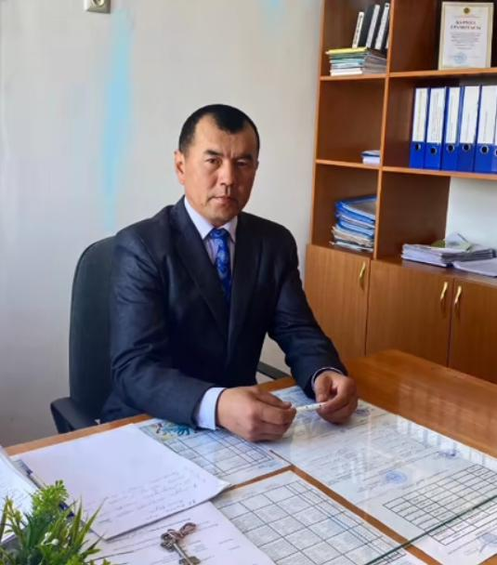](https://zhanibekov.keles.edugov.kz/index.php?option=com_requests&task=requests.getResizedImage&image_url=/images/it9/5/6.jpg&width=640&height=480)

**Тегі,аты,әкесінің аты: Шылмамбетов Рауан Турысбекович**

**Лауазым: Созақ ауданы, Балдысу ауылы «Жамбыл атындағы шағын жинақты жалпы білім беретін мектеп» коммуналдық мемлекеттік мекемесінің педагог-психолог**

**Туған күні, айы, жылы: 23.06.1985 жыл**

**Білімі: Жоғары Оңтүстік Қазақстан Халықтар Достығы Университеті. 2008 жыл**

**Мамандығы: педагог-психолог**

**Еңбек өтілі: 5 жыл**

**Санаты: санатсыз**

**2019 жылы Жамбыл атындағы шағын жинақты жалпы білім беретін мектебіне педагог-психолог болып қабылданды.Мектептің оқу-тәрбие және әдістемелік жұмыстарын жүйелі жолға қою, оқу үдерісін тиімді жоспарлау, мектепішілік бақылау, білім беру сапасын арттыру бағытындағы жұмыстарды жүйелі жүргізіп келеді. Ол, өзінің лауазымдық міндеттеріне сай, оқушылардың қызығушылықтары мен қабілеттеріне байланысты сыныптардың сапалы білім алуын қамтамасыз ету бағытында жұмыс жасайды. Жоғары сынып оқушыларына болашақ мамандық таңдауы мен кәсіби бағдар беруде, еліміздің және шетелдердің жоғары оқу орындарын таңдауда ақпараттық-түсіндіру жұмыстарын жүйелі жүргізіп келеді. Мектеп бітірушілерді қорытынды аттестаттау мен Ұлттық Бірыңғай Тестілеуге дайындау жұмыстарында өз іс-тәжірибесі негізінде жүйелі түрде сапалы ұйымдастырып, түлектеріміз ҰБТ нәтижесімен ЖОО гранттарын иелену көрсеткіштері бойынша алдыңғы қатардан көрініп жүр.**

[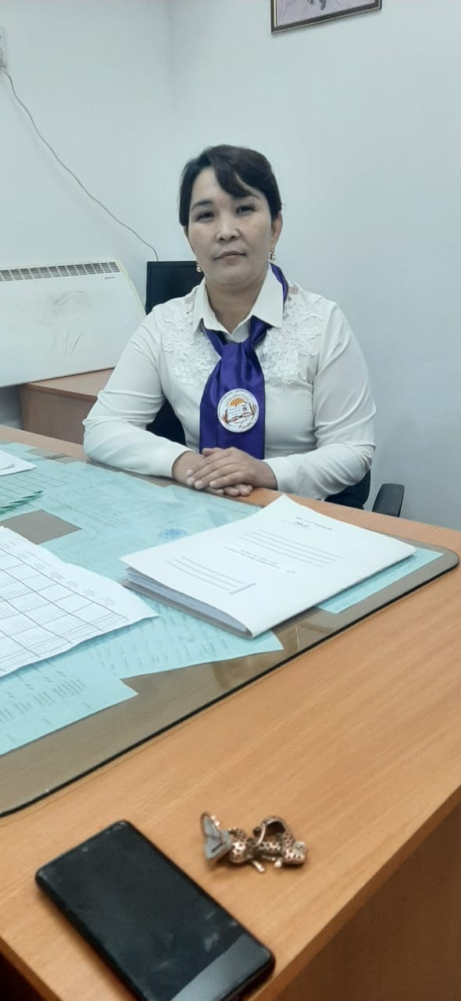](https://zhanibekov.keles.edugov.kz/index.php?option=com_requests&task=requests.getResizedImage&image_url=/images/it9/5/7.jpg&width=640&height=480)

**Тегі,аты,әкесінің аты: Исмайлова Айгул Адырбековна**

**Лауазымы: Түркістан облысының білім басқармасының, Созақ ауданы білім бөлімінің «Жамбыл атындағы шағын жинақты жалпы білім беретін мектеп»коммуналдық мемлекеттік мекемесінің әлеуметтік педагогы**

**Туған күні,айы,жылы: 07.02.1982жыл**

**Білімі: Аймақтық әлеуметтік инновациялық университеті 2013 жыл**

**Мамандығы: Әлеуметтік педагогика және өзін-өзі тану пәні мұғалімі**

**Еңбек өтілі:13 жыл**

**Санаты: педагог - мадератор**

**Исмайлова Айгул Адырбековна2011 жылдан бастап Жамбыл атындағы шағын жинақты жалпы орта мектебінің аға тәлімгері болып қызмет атқарды. 2022 жылдың қыркүйек айынан бастап «Жамбыл атындағы шағын жинақты жалпы білім беретін мектеп» коммуналдық мемлекеттік мекемесінің әлеуметтік педагог қызметкері болып тағайындалды.**

**Осы жылдар аралығында ол, өзінің жан-жақты ізденімпаздығыммен, ұйымдастырушылық қабілетіммен көзге түсіп, ұжым арасында жоғары беделге ие. Өзінің білгенін ұжымға, оқушыларға үйретуден жалыққан емес.**

**Ол, өзінің нәтижелі жұмыстарының арқасында көптеген жетістіктерге жетті.**